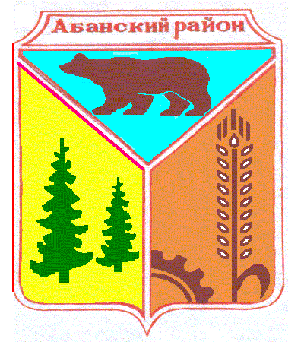

**Администрация Долгомостовского сельсовета**

**Абанского района Красноярского края**

ПОСТАНОВЛЕНИЕ

|  |  |  |
| --- | --- | --- |
| 27.12.2017 г. | с. Долгий Мост | № 77 |

Об изменении адреса

В связи с инвентаризацией адресного хозяйства в с.Долгий Мост, руководствуясь ст.19 Устава Долгомостовского сельсовета Абанского района Красноярского края, ПОСТАНОВЛЯЮ:

1. Адрес жилой квартире: Красноярский край, Абанский район, с Долгий Мост, ул.Пушкина, д. 48, изменить на адрес: Красноярский край, Абанский район, с. Долгий Мост, ул. Пушкина, д. 48, кв.1.
2. Постановление вступает в силу со дня его подписания.

Глава

Долгомостовского сельсовета Н.И.Шишлянникова